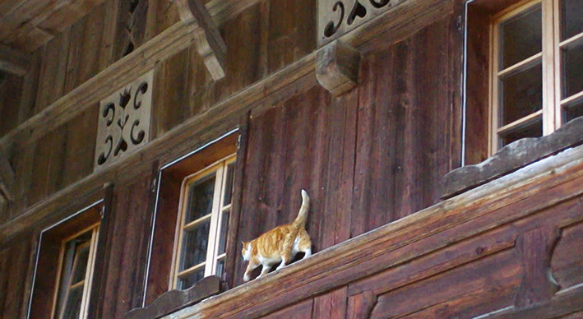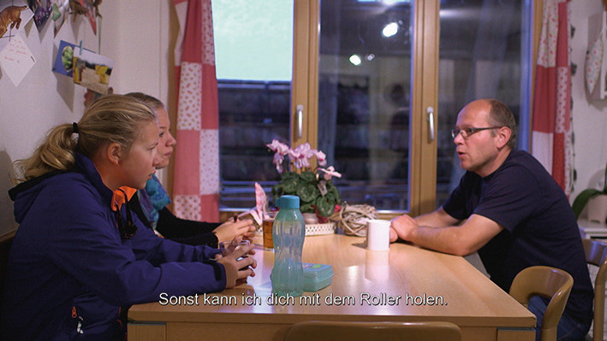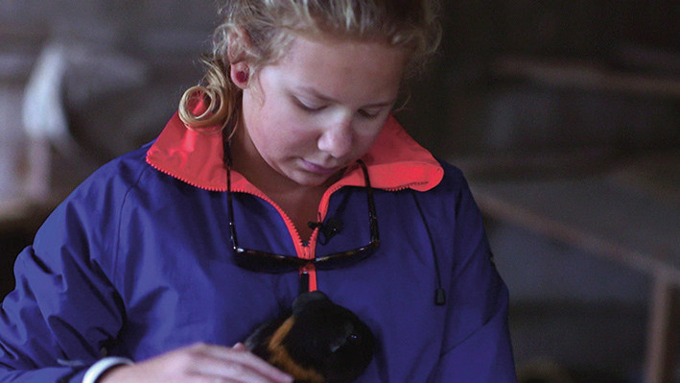Was wisst ihr über Rebekka nach zwei Minuten im Film?

Wo wohnt sie? ___________________________________________________________________________________

Wie alt ist sie? __________________________________

Mit wem lebt sie? ___________________________________________________________________________________

Wie lebt sie? ___________________________________________________________________________________

__________________________________________________________________________________________________________

Was macht sie zu Hause am liebsten? _________________________________________________________________

__________________________________________________________________________________________________________

Versteht sie sich mit ihrer Familie? ____________________________________________________________________

Fällt dir irgendetwas an Rebekka auf? Was erkennst du, wenn du genau hinschaust?

__________________________________________________________________________________________________________

__________________________________________________________________________________________________________

__________________________________________________________________________________________________________

__________________________________________________________________________________________________________
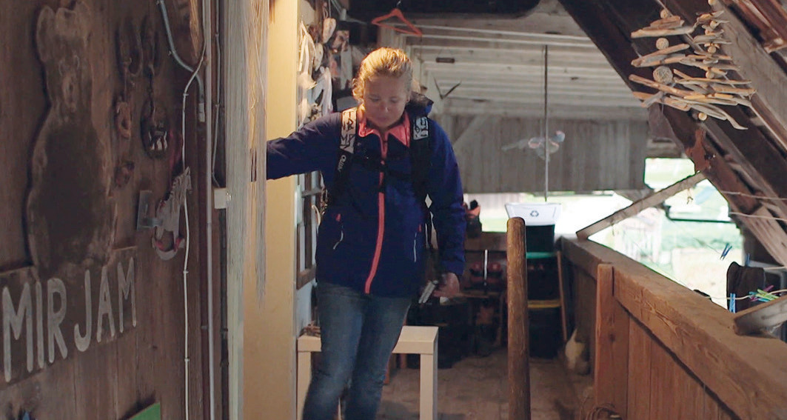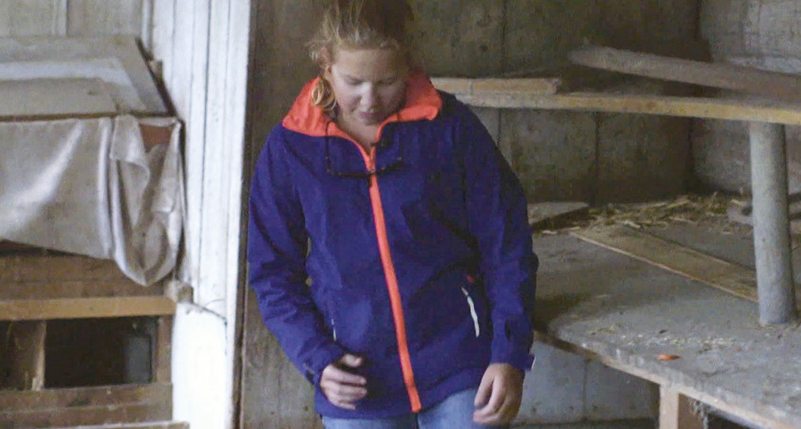
© SWR

Was vermutest du, ist das Thema dieses Films? ______________________________________________________

__________________________________________________________________________________________________________

